

**LLK 1503 VR**

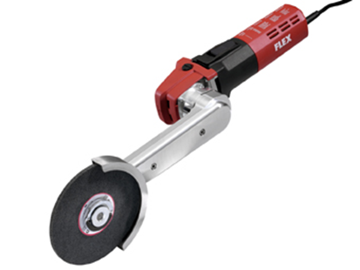

|  |  |  |  |  |  |  |  |  |  |  |  |  |  |  |  |  |  |  |  |  |  |  |  |  |  |  |
| --- | --- | --- | --- | --- | --- | --- | --- | --- | --- | --- | --- | --- | --- | --- | --- | --- | --- | --- | --- | --- | --- | --- | --- | --- | --- | --- |
| |  | | --- | | Technische attributen | | Opgenomen vermogen | 1200 Watt | | Afgegeven vermogen | 700 Watt | | Max. slijpschijf-Ø | 152 mm | | Onbelast toerental | 1500-4700 /min | | Gewicht | 3,4 kg |  |  | | --- | | Basisuitrusting | | 1 Profileersteen | 315.494 | | 1 FixTec-snelspanmoer M 14 | 313.459 | | 1 compacte slijpschijf 3 mm zacht | 313.416 | | 1 compacte slijpschijf 3 mm hard | 313.424 | | 1 compacte slijpschijf 6 mm zacht | 313.432 | | 1 compacte slijpschijf 6 mm hard | 313.440 | | 1 transportkoffer met inleg | 319.082 | |
| Lasnaadslijper   * Motor: hoogbelastbaar met hoge werkingsgraad voor sterke prestaties, extreme uithouding door perfecte koeling * VR-volle-golf-elektronica: met toerentalkeuze en -controle, zachte aanloop, overbelastingsbeveiliging * Traploos instelbaar toerental voor optimaal bewerken van verschillende materialen * Smalle slijpkop: comfortabel slijpen en polijsten in hoeken, makkelijk te geleiden * Kwaliteitsslijpmiddel uit gecomprimeerd vliesnylon * Profileersteen: voor voorprofilering van de slijpschijven | |